Reporte de Datos

del Sector de Telecomunicaciones

PRIMER TRIMESTRE DE 2026


Actualización al primer trimestre de 2026

La Comisión Reguladora de Telecomunicaciones (CRT) pone a disposición del público la actualización del Reporte de Datos del Sector de Telecomunicaciones, correspondiente al primer trimestre de 2026.

En resumen, los operadores reportaron ingresos por 175,709.99 millones de pesos, así como:
- 141,646,269 líneas activas de telefonía móvil;
- 143,080,203 accesos activos a internet en el servicio móvil;
- 31,082,469 líneas del servicio fijo de telefonía;
- 30,082,310 accesos a internet en el servicio fijo;
- 29,705,462 accesos a televisión restringida.
Para la elaboración de este documento, se emplea la información entregada en los Archivos de Presentación R001-01 para ingresos; R001-04 para la información de niveles de comercialización de los servicios de telecomunicaciones y, finalmente, el archivo R012-01 para el número de accesos de televisión restringida.
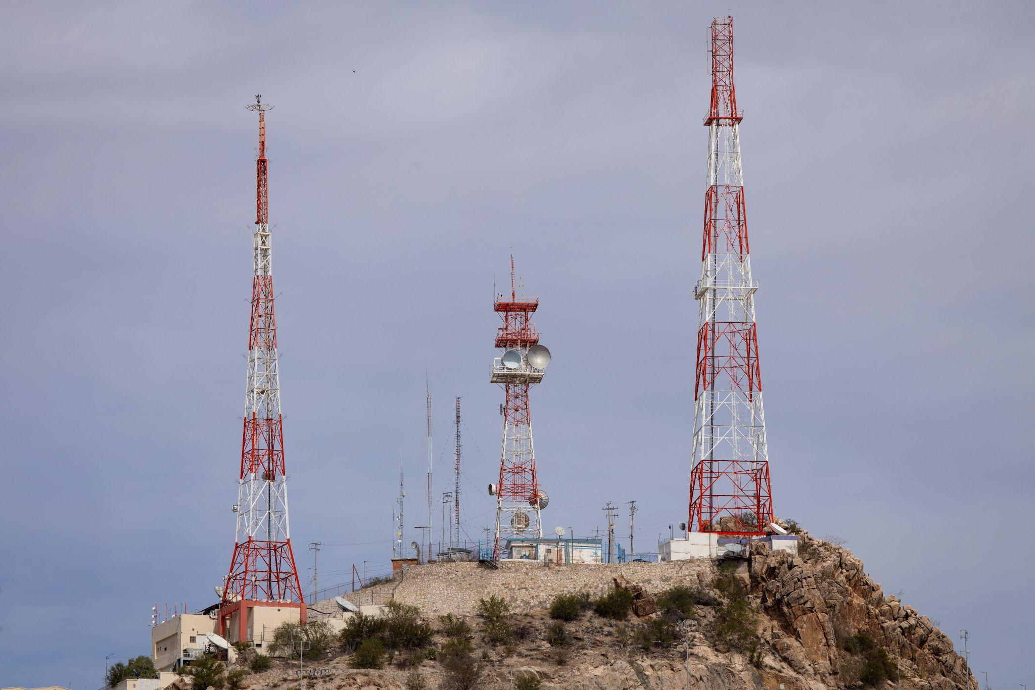

1. Líneas activas de telefonía móvil

En el primer trimestre de 2026, los operadores de telecomunicaciones reportaron 141,646,269 líneas activas de telefonía móvil. Una línea activa es aquella que cursó tráfico de voz, entrante o saliente, al menos una vez durante el periodo.
Los grupos económicos con la mayor cantidad de líneas activas en el periodo son:
- América Móvil (Telcel), con el 59.10% del total de líneas activas;
- AT&T, con el 16.39%;
- Telefónica (Movistar), con el 13.84%;
- Grupo Walmart (Bait), con el 6.55%.

A continuación, se presenta la tabla con la información recibida por concesionario:

Tabla 1. Líneas activas de telefonía móvil al primer trimestre de 2026
Grupo Económico | Empresa | Concesionario | Líneas activas
América Móvil | Telcel | Radiomóvil Dipsa, S.A. de C.V. | 83,711,974
AT&T | AT&T | AT&T Comunicaciones Digitales, S. de R.L. de C.V. | 23,212,266
Telefónica | Telefónica Movistar | Pegaso PCS, S.A. de C.V. | 19,599,597
Grupo Walmart | Bodega Aurrera Internet y Telefonía Bait | Wal-Mart Innovación, S. de R.L. de C.V. | 9,284,868
Otros |  |  | 5,837,564
TOTAL |  |  | 141,646,269
Fuente: Elaboración propia con información de los operadores de telecomunicaciones, disponible en https://bit.crt.gob.mx/descargas/datos/tabs/TD_LINEAS_TELMOVIL_ITE_VA.csv.
Nota: “Otros” incluye 27 empresas.

Gráfica 1. Líneas activas de telefonía móvil al primer trimestre de 2026 (millones)
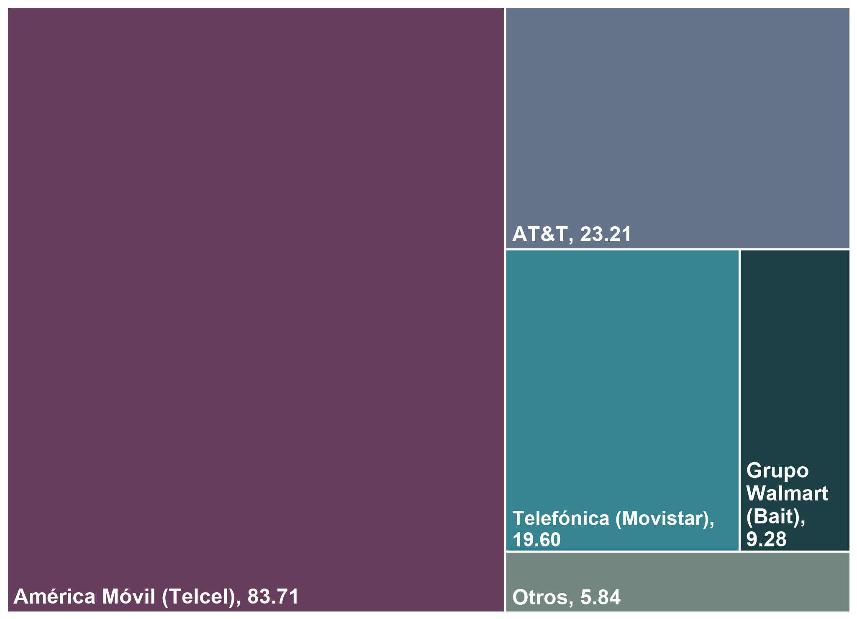
Fuente: Elaboración propia con información de los operadores de telecomunicaciones, disponible en https://bit.crt.gob.mx/descargas/datos/tabs/TD_LINEAS_TELMOVIL_ITE_VA.csv.
Nota: “Otros” incluye 27 empresas.

2. Accesos activos a internet en el servicio móvil

En el primer trimestre de 2026, los operadores de telecomunicaciones reportaron 143,080,203 accesos activos a internet en el servicio móvil.
Los grupos económicos que tuvieron la mayor cantidad de accesos activos a internet en el servicio móvil en el periodo son:
- América Móvil (Telcel), con el 56.72% del total de accesos activos;
- AT&T con el 16.90%;
- Telefónica (Movistar), con el 14.65%;
- Grupo Walmart (Bait), con el 8.15%.

A continuación, se presenta la tabla con la información recibida por concesionario:

Tabla 2. Accesos activos a internet en el servicio móvil al primer trimestre de 2026
Grupo Económico | Empresa | Concesionario | Accesos activos
América Móvil | Telcel | Radiomóvil Dipsa, S.A. de C.V. | 81,155,534
AT&T | AT&T | AT&T Comunicaciones Digitales, S. de R.L. de C.V. | 24,178,961
Telefónica | Telefónica Movistar | Pegaso PCS, S.A. de C.V. | 20,965,342
Grupo Walmart | Bodega Aurrera Internet y Telefonía Bait | Wal-Mart Innovación, S. de R.L. de C.V. | 11,660,911
Otros |  |  | 5,119,455
TOTAL |  |  | 143,080,203
Fuente: Elaboración propia con información de los operadores de telecomunicaciones, disponible en https://bit.crt.gob.mx/descargas/datos/tabs/TD_LINEAS_INTMOVIL_ITE_VA.csv.
Nota: “Otros” incluye 22 empresas.

Gráfica 2. Accesos activos a internet en el servicio móvil al primer trimestre de 2026 (millones)
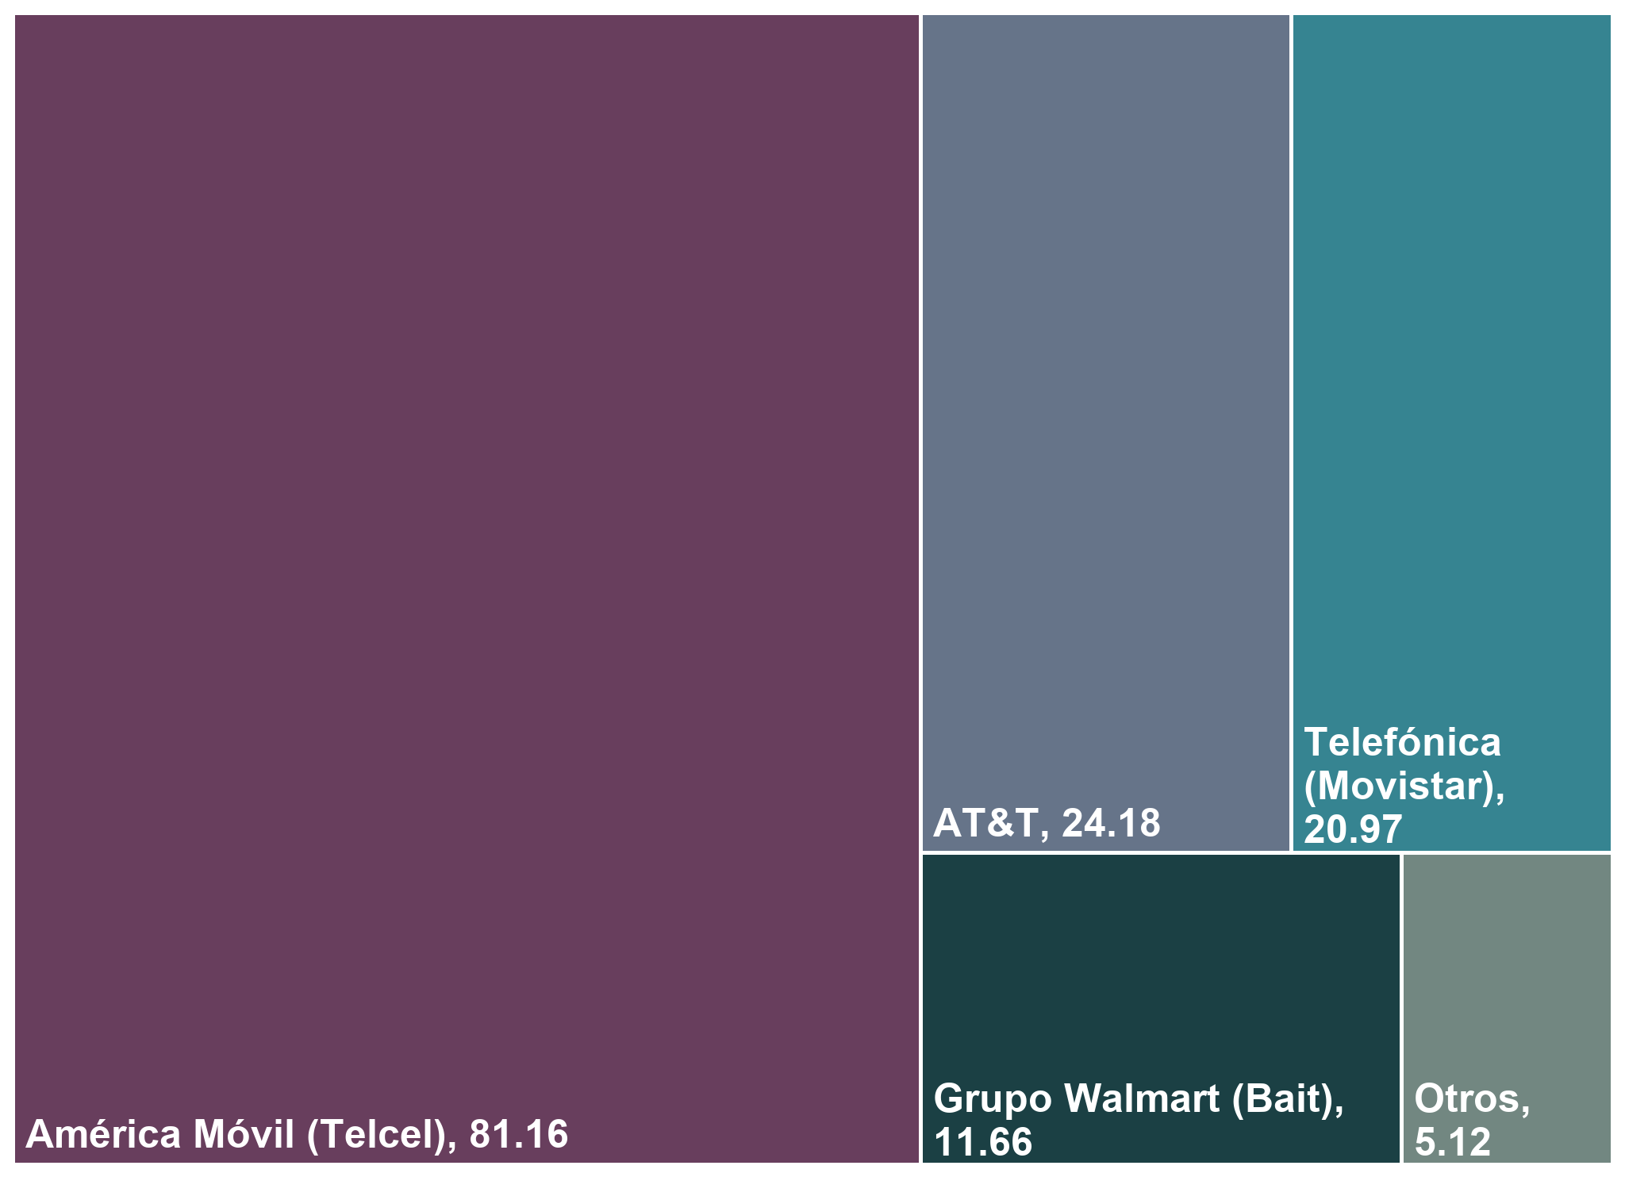
Fuente: Elaboración propia con información de los operadores de telecomunicaciones, disponible en https://bit.crt.gob.mx/descargas/datos/tabs/TD_LINEAS_INTMOVIL_ITE_VA.csv.
Nota: “Otros” incluye 22 empresas.

3. Ingresos

En el primer trimestre de 2026, los operadores de telecomunicaciones reportaron ingresos por 175,709.99 millones de pesos.
Los grupos económicos que tuvieron la mayor cantidad de ingresos en el periodo son:
- América Móvil con el 61.55% del total de los ingresos;
- AT&T con el 11.59%;
- Grupo Televisa con el 5.98%;
- Megacable-MCM con el 5.21%;
- Grupo Salinas con el 4.73%.

A continuación, se presenta la tabla con la información recibida por concesionario:

Tabla 3. Ingresos al primer trimestre de 2026
Grupo Económico | Ingresos por GIE (millones de pesos) | Empresa | Concesionario | Ingresos (millones de pesos)
América Móvil | 108,156.37 | Telcel | Radiomóvil Dipsa, S.A. de C.V. | 62,357.75
América Móvil | 108,156.37 | Telmex | Teléfonos de México, S.A.B. de C.V. | 29,057.43
América Móvil | 108,156.37 | Red Nacional Última Milla | Red Nacional Última Milla, S.A.P.I. de C.V. | 13,933.06
América Móvil | 108,156.37 | Duono | MVS Multivision, S.A. de C.V. | 2,808.13
AT&T | 20,361.49 | AT&T | AT&T Comunicaciones Digitales, S. de R.L. de C.V. | 20,361.49
Grupo Televisa | 10,506.26 | Izzi | Televisión Internacional, S.A. de C.V. | 3,704.30
Grupo Televisa | 10,506.26 | Izzi | Cablemas Telecomunicaciones, S.A. de C.V. | 2,903.55
Grupo Televisa | 10,506.26 | Sky | Corporación de Radio y Televisión del Norte de México, S. de R.L. de C.V. | 2,351.91
Grupo Televisa | 10,506.26 | Bestel | Operbes, S.A. de C.V. | 1,101.48
Grupo Televisa | 10,506.26 | Bestel | México Red de Telecomunicaciones, S. de R.L. de C.V. | 445.01
Megacable-MCM | 9,152.67 | Megacable | Mega Cable, S.A. de C.V. | 8,443.37
Megacable-MCM | 9,152.67 | Megacable | Servicio y Equipo en Telefonía Internet y TV, S.A. de C.V. | 404.16
Megacable-MCM | 9,152.67 | MCM Telecom | Megacable Comunicaciones de México, S.A. de C.V. | 305.14
Grupo Salinas | 8,317.62 | Totalplay | Total Play Telecomunicaciones, S.A.P.I. de C.V. | 8,226.89
Grupo Salinas | 8,317.62 | Oui | Telecomunicaciones 360, S.A. de C.V. | 90.73
Telefónica | 5,669.64 | Movistar | Pegaso PCS, S.A. de C.V. | 5,669.64
Grupo Walmart | 3,395.09 | Bodega Aurrera Internet y Telefonía Bait | Wal-Mart Innovación, S. de R.L. de C.V. | 3,395.09
Axtel | 2,925.15 | Axtel | Axtel, S.A.B. de C.V. | 2,925.15
Altán | 3,097.19 | Altán | Altán Redes, S.A.P.I. de C.V. | 3,097.19
Otros |  |  |  | 4,128.52
TOTAL |  |  |  | 175,709.99
Fuente: Elaboración propia con información de los operadores de telecomunicaciones, disponible en https://bit.crt.gob.mx/descargas/datos/tabs/TD_INGRESOS_TELECOM_ITE_VA.csv.
Notas: “Otros” incluye 30 empresas. GIE se refiere a Grupo de Interés Económico.

Gráfica 3. Ingresos al primer trimestre de 2026 (millones de pesos)
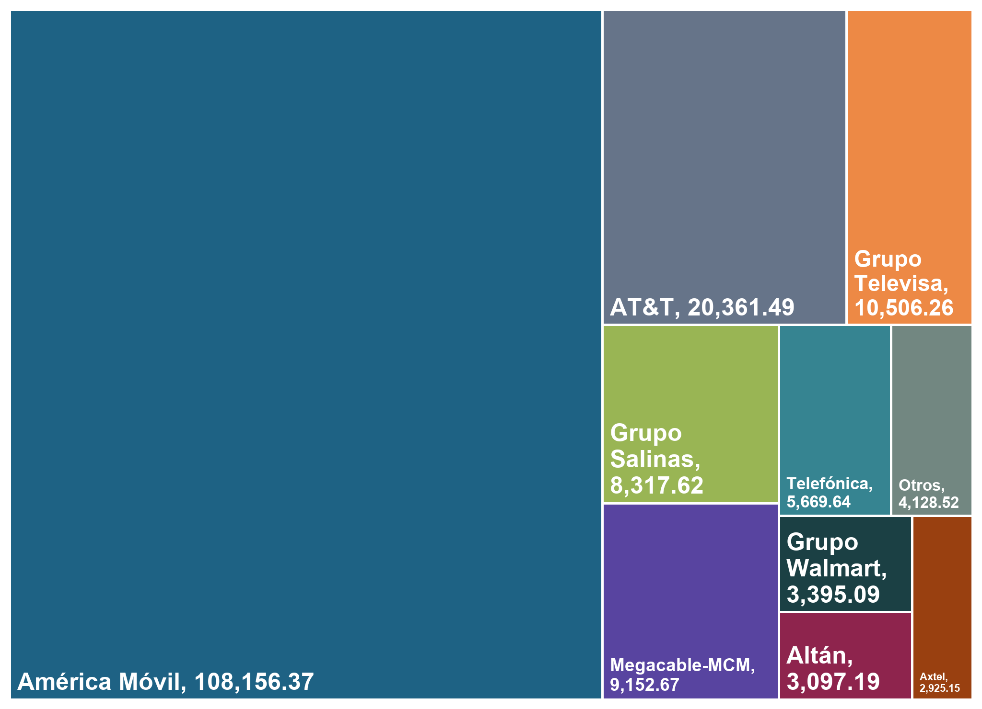
Fuente: Elaboración propia con información de los operadores de telecomunicaciones, disponible en https://bit.crt.gob.mx/descargas/datos/tabs/TD_INGRESOS_TELECOM_ITE_VA.csv.
Nota: “Otros” incluye 30 empresas.

4. Líneas del servicio fijo de telefonía

En el primer trimestre de 2026, los operadores de telecomunicaciones reportaron 31,082,469 líneas del servicio fijo de telefonía.
Los grupos económicos que tuvieron la mayor cantidad de líneas fijas en el periodo son:
- América Móvil, con el 32.43%;
- Grupo Televisa, con el 23.62%;
- Megacable-MCM, con el 22.96%;
- Grupo Salinas, con el 19.21%.

A continuación, se presenta la tabla con la información recibida por GIE y concesionario:

Tabla 4. Líneas del servicio fijo de telefonía al primer trimestre de 2026
Grupo Económico | Líneas fijas por GIE | Empresa | Concesionario | Líneas fijas
América Móvil | 10,078,652 | Telmex | Teléfonos de México, S.A.B. de C.V. | 9,635,571
América Móvil | 10,078,652 | Telnor | Teléfonos del Noroeste, S.A. de C.V. | 443,081
Grupo Televisa | 7,342,199 | Izzi | Televisión Internacional, S.A. de C.V. | 2,385,704
Grupo Televisa | 7,342,199 | Izzi | Cablemas Telecomunicaciones, S.A. de C.V. | 2,044,920
Grupo Televisa | 7,342,199 | Izzi | Cablevisión, S.A. de C.V. | 1,425,573
Grupo Televisa | 7,342,199 | Bestel | Operbes, S.A. de C.V. | 927,330
Grupo Televisa | 7,342,199 | Bestel | México Red de Telecomunicaciones, S. de R.L. de C.V. | 558,518
Grupo Televisa | 7,342,199 | Sky | Corporación de Radio y Televisión del Norte de México, S. de R.L. de C.V. | 154
Megacable-MCM | 7,136,587 | Megacable | Mega Cable, S.A. de C.V. | 6,916,435
Megacable-MCM | 7,136,587 | Megacable | Servicio y Equipo en Telefonía Internet y TV, S.A. de C.V. | 220,152
Grupo Salinas | 5,969,457 | Totalplay | Total Play Telecomunicaciones, S.A.P.I. de C.V. | 5,969,457
Otros |  |  |  | 555,574
TOTAL |  |  |  | 31,082,469
Fuente: Elaboración propia con información de los operadores de telecomunicaciones, disponible en https://bit.crt.gob.mx/descargas/datos/tabs/TD_LINEAS_TELFIJA_ITE_VA.csv.
Nota: “Otros” incluye 7 empresas.

Gráfica 4. Líneas del servicio fijo de telefonía al primer trimestre de 2026 (millones)
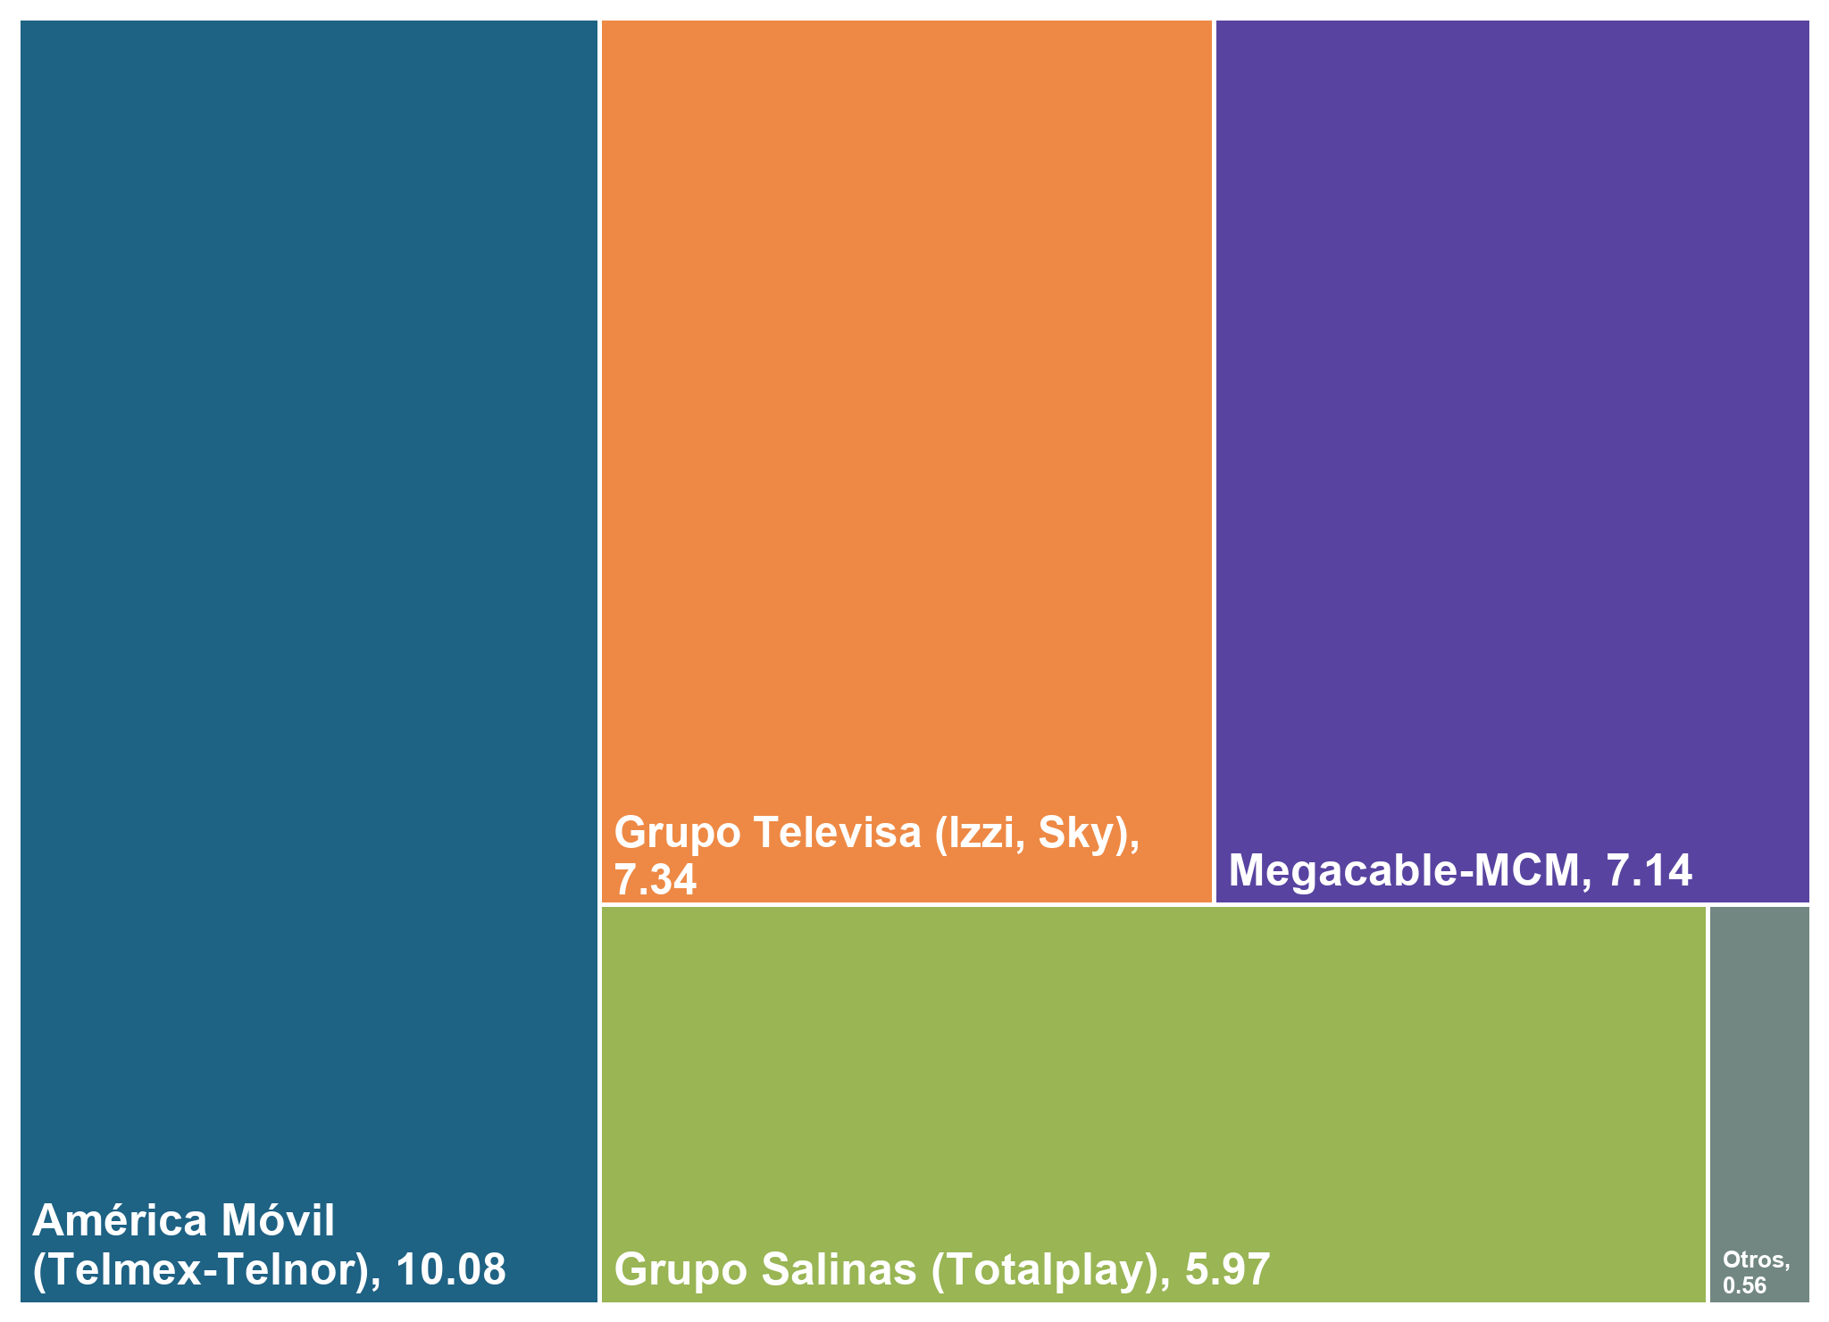
Fuente: Elaboración propia con información de los operadores de telecomunicaciones, disponible en https://bit.crt.gob.mx/descargas/datos/tabs/TD_LINEAS_TELFIJA_ITE_VA.csv.
Nota: “Otros” incluye 7 empresas.

5. Accesos a internet en el servicio fijo

En el primer trimestre de 2026, los operadores de telecomunicaciones reportaron 30,082,310 accesos a internet en el servicio fijo.
Los grupos económicos que tuvieron la mayor cantidad de accesos en el periodo son:
- América Móvil, con el 40.47%;
- Megacable-MCM, con el 19.53%;
- Grupo Televisa, con el 19.53%;
- Grupo Salinas, con el 18.82%.

A continuación, se presenta la tabla con la información recibida por GIE y concesionario:

Tabla 5. Accesos a internet en el servicio fijo al primer trimestre de 2026
Grupo Económico | Acceso por GIE | Empresa | Concesionario | Accesos
América Móvil | 12,175,137 | Telmex | Teléfonos de México, S.A.B. de C.V. | 11,540,266
América Móvil | 12,175,137 | Telnor | Teléfonos del Noroeste, S.A. de C.V. | 634,871
Grupo Televisa | 5,876,041 | Izzi | Televisión Internacional, S.A. de C.V. | 2,343,603
Grupo Televisa | 5,876,041 | Izzi | Cablemas Telecomunicaciones, S.A. de C.V. | 1,985,949
Grupo Televisa | 5,876,041 | Izzi | Cablevisión, S.A. de C.V. | 1,345,522
Grupo Televisa | 5,876,041 | Sky | Corporación de Radio y Televisión del Norte de México, S. de R.L. de C.V. | 200,967
Megacable-MCM | 5,876,410 | Megacable | Mega Cable, S.A. de C.V. | 5,628,350
Megacable-MCM | 5,876,410 | Megacable | Servicio y Equipo en Telefonía Internet y TV, S.A. de C.V. | 248,060
Grupo Salinas | 5,660,570 | Totalplay | Total Play Telecomunicaciones, S.A.P.I. de C.V. | 5,660,570
Otros |  |  |  | 494,152
TOTAL |  |  |  | 30,082,310
Fuente: Elaboración propia con información de los operadores de telecomunicaciones, disponible en https://bit.crt.gob.mx/descargas/datos/tabs/TD_ACC_BAF_ITE_VA.csv.
Nota: “Otros” incluye 13 empresas.

Gráfica 5. Accesos a internet en el servicio fijo al primer trimestre de 2026 (millones)
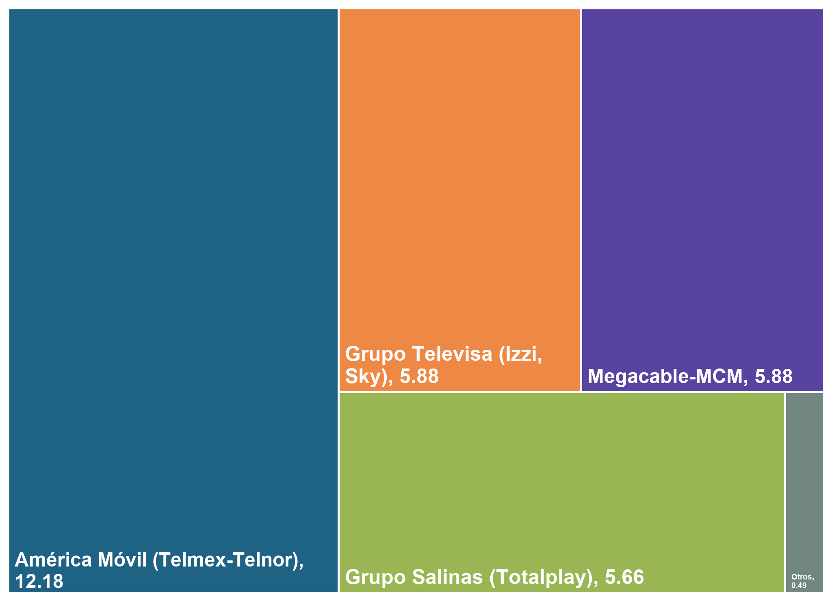
Fuente: Elaboración propia con información de los operadores de telecomunicaciones, disponible en https://bit.crt.gob.mx/descargas/datos/tabs/TD_ACC_BAF_ITE_VA.csv.
Nota: “Otros” incluye 13 empresas.

6. Accesos a televisión restringida

En el primer trimestre de 2026, los operadores reportaron 29,705,462 accesos a televisión restringida.
Los grupos económicos que tuvieron la mayor cantidad de accesos en el periodo son:
- Grupo Televisa con el 31.41% de los accesos;
- Megacable-MCM con el 19.11%;
- Grupo Salinas con el 7.82%.

A continuación, se presenta la tabla con la información recibida por GIE y por concesionario:

Tabla 6. Accesos a televisión restringida al primer trimestre de 2026
Grupo Económico | Accesos por GIE | Empresa | Concesionario | Accesos
Grupo Televisa | 9,331,187 | Izzi | Televisión Internacional, S.A. de C.V. | 2,346,060
Grupo Televisa | 9,331,187 | Izzi | Cablemas Telecomunicaciones, S.A. de C.V. | 1,859,470
Grupo Televisa | 9,331,187 | Izzi | Cablevisión, S.A. de C.V. | 1,651,204
Grupo Televisa | 9,331,187 | Sky | Corporación de Radio y Televisión del Norte de México, S. de R.L. de C.V. | 3,474,453
Megacable-MCM | 5,675,402 | Megacable | Mega Cable, S.A. de C.V. | 5,329,039
Megacable-MCM | 5,675,402 | Megacable | Servicio y Equipo en Telefonía Internet y TV, S.A. de C.V. | 346,363
Grupo Salinas | 2,322,420 | Totalplay | Total Play Telecomunicaciones, S.A.P.I. de C.V. | 2,322,420
Dish | 923,638 | Dish | Comercializadora de Frecuencias Satelitales, S. de R.L. de C.V. | 921,794
Dish | 923,638 | MVS | MVS Net, S.A. de C.V. | 1,844
Otros |  |  |  | 11,452,815
TOTAL |  |  |  | 29,705,462
Fuente: Elaboración propia con información de los operadores de telecomunicaciones, disponible en https://bit.crt.gob.mx/descargas/datos/tabs/TD_ACC_TVRES_ITE_VA.csv.
Nota: “Otros” incluye 11,452,815 accesos correspondientes a 1 empresa sin identificación de grupo económico en la información reportada.

Gráfica 6. Accesos a televisión restringida al primer trimestre de 2026 (millones)
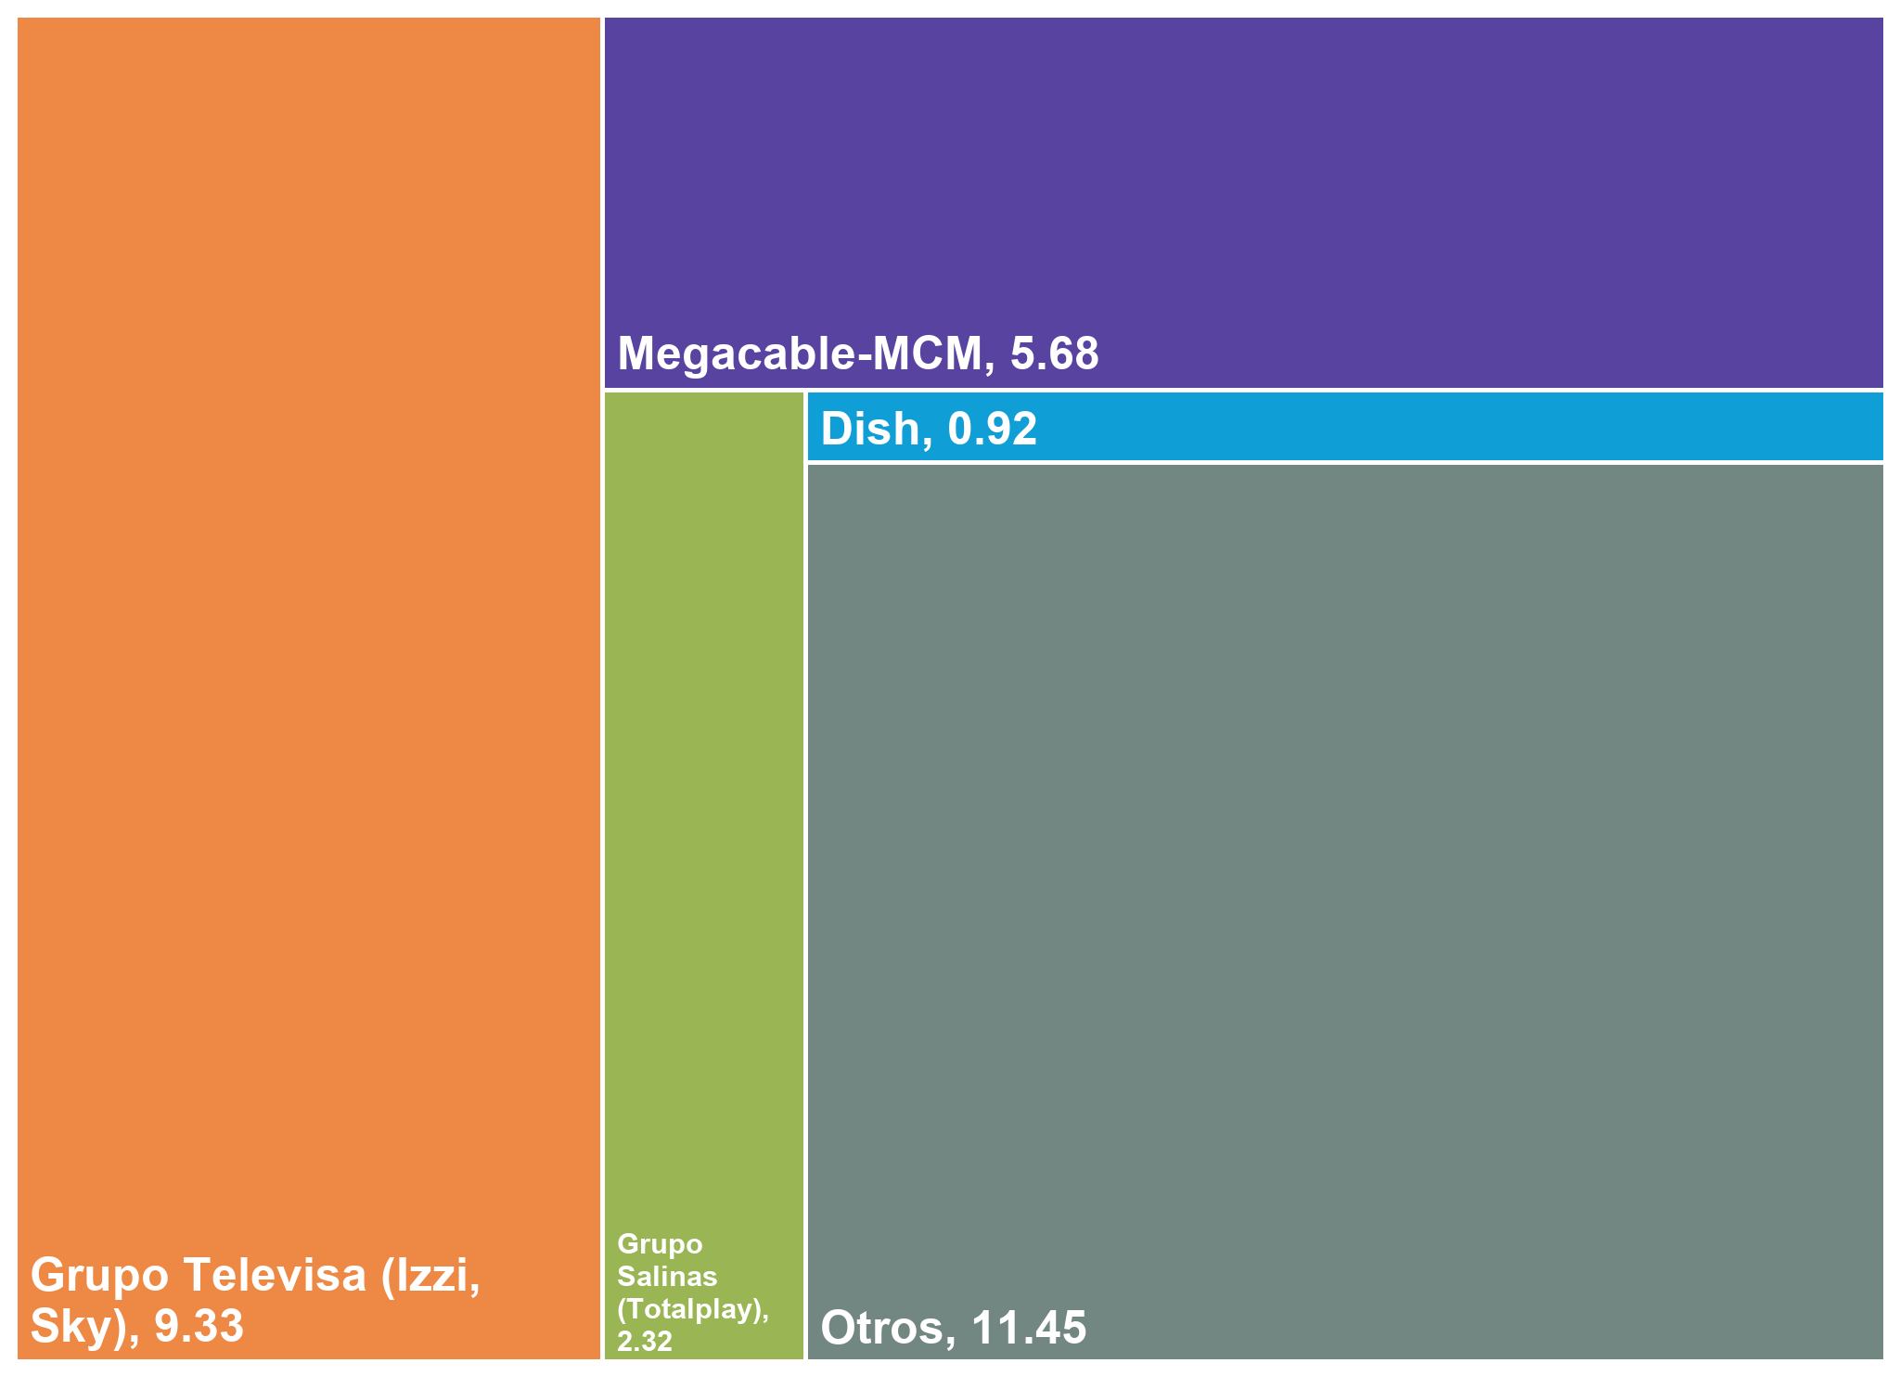
Fuente: Elaboración propia con información de los operadores de telecomunicaciones, disponible en https://bit.crt.gob.mx/descargas/datos/tabs/TD_ACC_TVRES_ITE_VA.csv.
Nota: “Otros” incluye 11,452,815 accesos correspondientes a 1 empresa sin identificación de grupo económico en la información reportada.

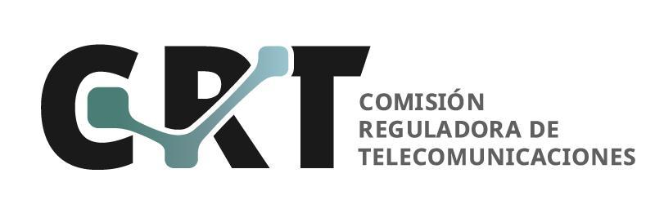

Contáctanos
Si tienes dudas o comentarios respecto al reporte
Datos del Sector de Telecomunicaciones.

estadistica@crt.gob.mx

Insurgentes Sur #1143, Col. Nochebuena, Benito Juárez, Ciudad de México. C.P. 03730

5550154000
Extensiones: 2422 y 2218



